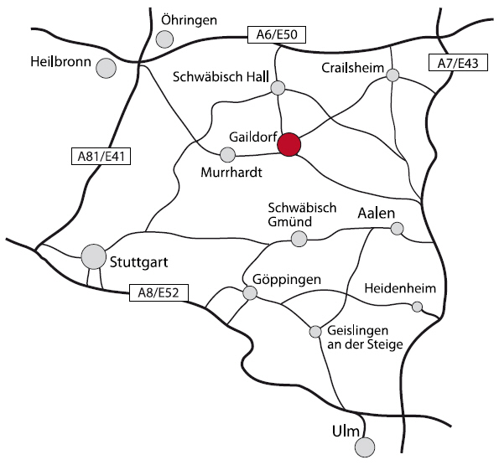
GPS Koordinaten (Fahrerlager):
49°0'51.083"N; 9°46'16.163"E

Anfahrtsbeschreibung:
Anreise über A6 / A7:
Autobahn A6 Ausfahrt Kupferzell / Schwaebisch Hall. Bundesstrasse B19 südwärts Richtung Schwaebisch Hall / Aalen bis Gaildorf – hier dann der Beschilderung Moto-Cross folgen. Alternativen siehe übersichtskarte!

Flughäfen:
Stuttgart
• Entfernung: 75 km
www.flughafen-stuttgart.de
Nürnberg
• Entfernung: 150 km
www.airport-nuernberg.de
Frankfurt
Entfernung: 200 km
www.frankfurt-airport.de

Städte in der Umgebung:
Gaildorf, 2 km südlich der Rennstrecke;
Schwaebisch Hall, 15 km nördlich der Rennstrecke


MSC Gaildorf e.V.
Postfach 8
D-74405 Gaildorf
Deutschland
Fon: +49 (0) 7971 260 584

